BÀI 2: ÔN TẬP VỀ PHÉP CỘNG, PHÉP TRỪ TRONG PHẠM VI 1000
Phần I: Trắc nghiệm
Bài 1: Khoanh vào chữ cái đặt trước câu trả lời đúng
a. Tích của phép nhân có thừa số là 2 và 8 là:
A. 4 B. 6 C. 16 D. 56
b. Mỗi bộ quần áo may hết 2m vải. Hỏi có 18m vải thì may được bao nhiêu bộ quần áo như thế?
A. 15 bộ B. 9 bộ C. 21 bộ D. 16 bộ
Tính 15kg + 23kg + 16kg = …..kg Số cần điền vào chỗ chấm là
A. 34 kg B. 44 kg C. 54 kg D. 43 kg
Bài 2: Nối phép tính với kết quả đúng
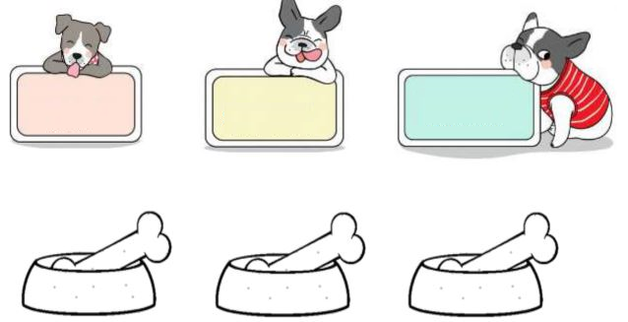
919
923
930
868 + 62
972 - 49
543 + 376

Bài 3: Đúng ghi Đ, sai ghi S
25 + 48 = 73 76 - 29 = 57 57 – 28 = 29
Phần 2. Tự luận

Bài 1: Tính nhẩm
12 - 4
62 - 4
82 - 4
8 + 9
38 + 9
98 + 9
7 + 6
27 + 6
57 + 6


Bài 2:Đặt tính rồi tính
535 + 245
381 + 546
35 + 865
497 - 34
73 - 26
57 + 39
Bài 3: Điền dấu > < = thích hợp vào chỗ chấm

56 - 19 …. 18 + 19
74 - 36 …. 83 - 37
25 + 36 …. 17 + 48
Bài 4: Thùng thứ nhất đựng 436 lít dầu, thùng thứ hai đựng nhiều hơn thùng thứ nhất 47 lít dầu. Hỏi thùng thứ hai đựng bao nhiêu lít dầu?
Bài 5: Số gà trong chuồng là 9 con, số gà ở ngoài chuồng là 11 con. Hỏi số gà ngoài chuồng nhiều hơn số gà trong chuồng bao nhiêu con? | 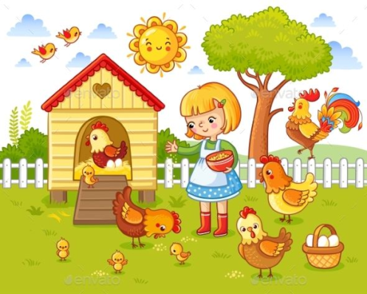
Bài 6: Khúc gỗ thứ nhất dài 36dm, khúc gỗ thứ hai dài 28dm. Hỏi khúc gỗ thứ nhất dài hơn khúc gỗ thứ hai hai bao nhiêu đề-xi-mét?
Bài 7: Lan gấp được 18 con hạc, Hồng gấp được 9 con hạc. Hỏi Hồng gấp được ít hơn Lan bao nhiêu con hạc?
Bài 8*: Tính nhanh:
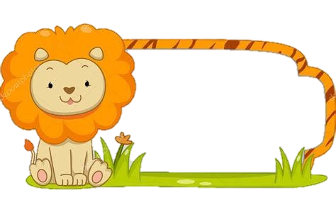
a, 26+ 17 + 23 + 14 b, 46+ 82 + 18 + 54 c, 37 – 5 + 37 – 7

Bài 9*: Con ngỗng cân nặng 10kg. Con ngỗng cân nặng hơn con vịt 6kg. Con gà cân nặng ít hơn con vịt 2kg. Hỏi con ngỗng cân nặng hơn con gà mấy ki-lô-gam? | 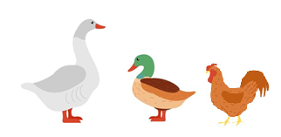
i số liền trước số bé nhất có hai chữ số.

